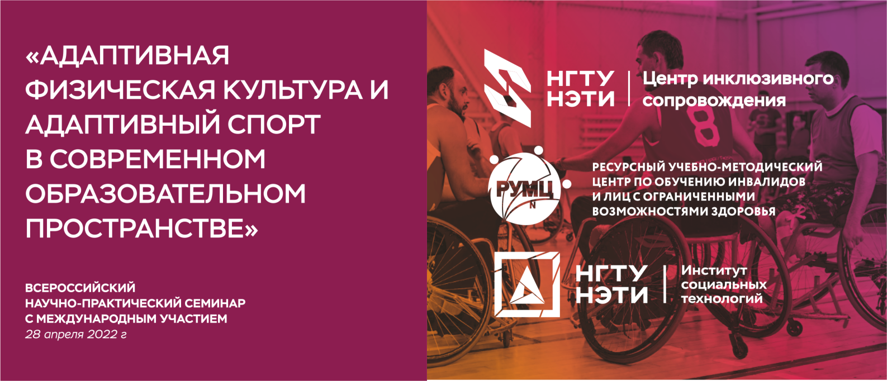

Программа семинара

Дата: 28 апреля 2022 г.
Время: 13.00 – 16:00 (время новосибирское)
Место проведения: пр. Карла Маркса, 20, учебный корпус НГТУ № 8, ауд. 207

Модератор:
Лагерек Анастасия Сергеевна, руководитель лаборатории «Мастерская движений» Центра инклюзивного сопровождения НГТУ НЭТИ, преподаватель отделения Специальной педагогики Института социальных технологий НГТУ.

Ссылка ВКС:

https://zoom.us/j/98560526248?pwd=QnpZQWFRN3ZCRXhVcTkwR1I0dXZaQT09
Идентификатор конференции: 985 6052 6248
Код доступа: 726704

 | Время | Ф.И.О. выступающего | Тема
1 | 13.00-13.05 | Людмила Алексеевна Осьмук,  директор Института социальных технологий НГТУ, директор Ресурсного учебно-методического центра по обучению инвалидов и лиц с ограниченными возможностями здоровья НГТУ, д-р социол. наук, профессор | Приветственное слово
2 | 13.10-13.20 | Седов Дмитрий Владимирович,  директор центра Государственное автономное учреждение Новосибирской области «Центр адаптивной физической культуры спорта Новосибирской области» | Роль и место адаптивного спорта в воспитании личности инвалида
3 | 13:25-13:35 | Рахматуллин Самат Султанович,  инженер, ФГБОУ ВО «Казанский государственный энергетический университет» | Современные тенденции адаптивной физической культуры в образовательном процессе
4 | 13:40-13:50 | Шулбаев Виктор Алексеевич,  ГБОУ РХ «Школа – интернат для детей с нарушениями слуха». | Сравнительный анализ показателей развития скоростных способностей обучающихся 13-14 лет с нарушениями слуха и сверстников, не имеющих отклонений
5 | 13:55-14:05 | Головин Михаил Сергеевич, кандидат биологических наук, доцент каф. анатомии, физиологии и БЖД  Новосибирского государственного педагогического университета  Эксперт по видам спорта "Медсанчасть 168" | Мониторинг сенситивных периодов роста и развития у обучающихся школьного возраста занимающихся спортом
6 | 14:10-14-20 | Кохан Сергей Тихонович, канд.мед.наук, доцент, Заслуженный врач РФ, директор Регионального центра инклюзивного образования Забайкальского государственного университета. | Роль настольных спортивных игр в психофизической санации студентов с ОВЗ
7 | 14:25-14:35 | Макина Анастасия Павловна,  заместитель директора по учебно-методической работе Областного государственного казенного учреждения Романовского реабилитационного Центра инвалидов Костромской области | Эффективный опыт сетевого партнёрства в сфере адаптивной физической культуры в образовательном пространстве Костромской области как условие индивидуальной мобильности детей с ограниченными возможностями здоровья и инвалидов молодого возраста
8 | 14:40-14:50 | Русяйкина Алла Васильевна, старший преподаватель,  Руководитель проекта «Сделай жизнь ярче»  Новосибирский государственный университет экономики и управления | Внедрение адаптивной физической культуры и спорта в студенческую среду г. Новосибирска «Сделай жизнь ярче!»
9 | 14:55-15:05 | Сёмина Екатерина Геннадьевна,  инструктор по физической культуре, Муниципальное бюджетное общеобразовательное учреждение «Абазинская средняя общеобразовательная школа 49» | Актуальные проблемы адаптивной физической культуры и адаптивного спорта
10 | 15:10-15:20 | Таранченко Александр Владимирович,  учитель адаптивной физической культуры, КГУ «Специальная общеобразовательная школа-интернат №1». Управление образования Павлодарской области. | Адаптивный спорт - пути достижения успеха
11 | 15:25-15:35 | Сергеева Дарья Евгеньевна, учитель МБОУ «СОШ № 10», Республика Хакасия | Формы средств адаптивной физической культуры для занятий с детьми с ограниченными возможностями здоровья и их применение
12 | 15:40-15:50 | Постникова Алла Анатольевна,  тренер – преподаватель, МБУ ДО «ДЮСШ» Татарского района  адаптивной физической культуры. | Новые средства и методы развития адаптивной физической культуры и адаптивного спорта в Татарском районе
13 | 15:55-16:05 | Христов Дмитрий Владиленович,  учитель физической культуры МБОУ С(К)ОШИ 152, г. Новосибирск | Реализация функций адаптивной физической культуры в условиях МКОУ С(К)ОШИ 152
 | 14:35 | Общая Дискуссия, подведение итогов работы

